

**《ASP.NET程序设计》**

**课程设计**

**题 目 基于ASP.NET的网上商城**

**学院名称 数理学院**

**班 级 信计1903班**

**学 号 20194390303**

**学生姓名** 钟俊

**评阅等级**

**评阅教师**

2022 年 6 月 1 日

# 题目：基于ASP.NET的网上商城

1. 系统概述（200-500字）（5分）

网上商城包括登录注册模块，购物车模块，管理员操作模块，基础样式模块。

登录注册模块收集用户的身份信息以备用。通过数据库存储过程和session保存用户信息，可以实现同主机限时免登录。并绑定购物车编号。

购物车通过结合数据库的存储过程和登录页面返回的session得到分配的唯一购物车。可以在购物车调整对商品的购买数量以及选择性结账。

管理员操作模块将控制商品的种类，添加，删除，数量，描述。以及管理员账户的管理。

基础样式模块把模板页和内容页的轮播图及基本样式。

1. 系统总体设计和开发思路（5分）
2. 系统功能模块设计；总体通过云数据库绑定用户信息并以此凭证对商城实现登录注册，在内容页可翻页选择商品并添加入购物车，在购物车可跳转节奏和调整商品数量。系统自带轮播图以展示广告，模板页有网站导航，以及管理员入口。可以通过管理员账户结合云数据库操作商品信息。
3. 用户控件设计；为贴切用户使用习惯，采用普遍的系统控件，并大胆的在自己总课程实验中添加了跳转各个学习部分的导航模板，在该模板中添加了用户控件以便于使用。功能为点击按钮弹出提醒文字。
4. 程序开发的总体思路。先配置号云数据库，并结合需求写存储过程和session，在写好母版页后添加内容页和导航。最后实现从管理员入口对商品进行管理。
5. 系统数据库总体设计（20分）
6. 数据库E-R图；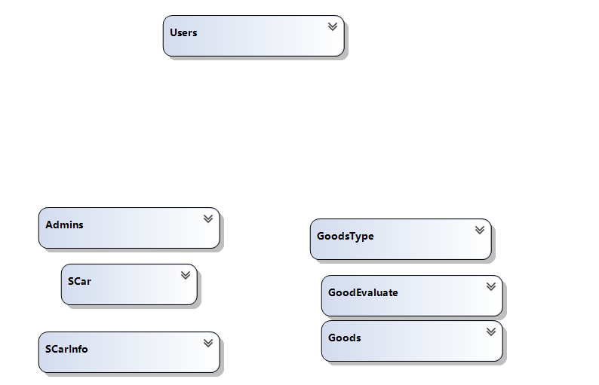
7. 逻辑结构设计；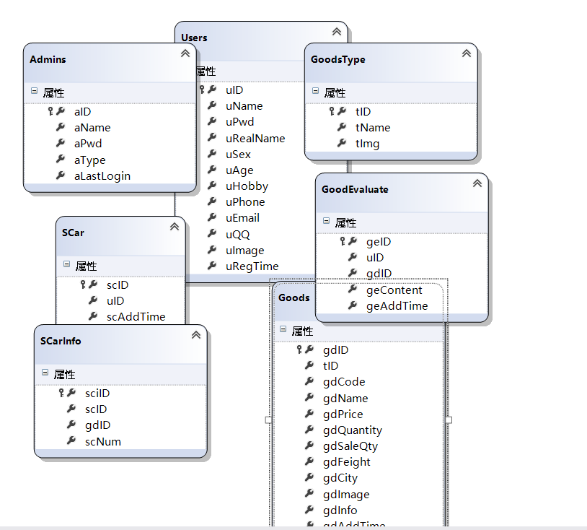
8. 表设计（含表之间的联系）；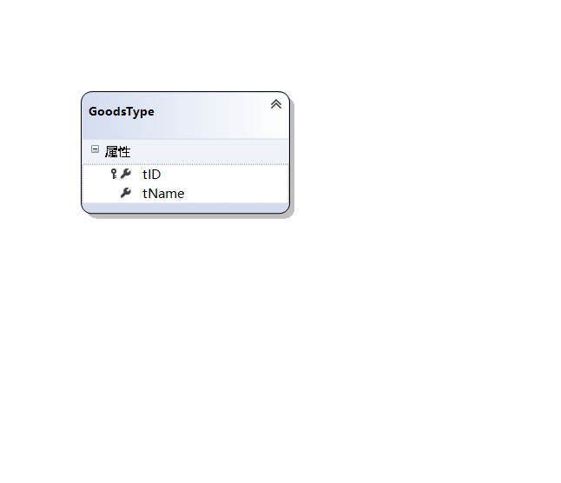

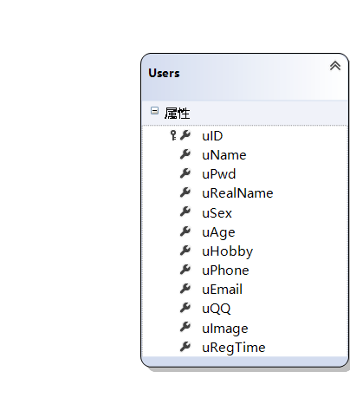

存储过程设计。

存储过程分别为

GetAdminByID

CREATE PROCEDURE dbo.GetAdminByID

@AdminID int

AS

select * from Admins where aID=@AdminID;

RETURN

GetAdminByName

CREATE PROCEDURE dbo.GetAdminByName

@AdminName varchar(50)

AS

select * from Admins where aName=@AdminName;

RETURN

GetAdminByNamePwd

CREATE PROCEDURE dbo.GetAdminByNamePwd

@AdminName varchar(50),

@AdminPwd varchar(50)

AS

select * from Admins where aName=@AdminName and aPwd=@AdminPwd;

RETURN

GetUserByNamePwd

CREATE PROCEDURE dbo.GetUserByNamePwd

@UserName varchar(30),

@UserPwd varchar(30)

AS

select * from Users where uName=@UserName and uPwd=@UserPwd;

RETURN

InsertAdmin

CREATE PROCEDURE dbo.InsertAdmin

@AdminName varchar(50),

@AdminPwd varchar(50),

@AdminType int

AS

insert into Admins values (@AdminName,@AdminPwd,@AdminType,default)

RETURN

upAddGoods

CREATE proc [dbo].[upAddGoods]

(

@tID int, --类别ID

@gdCode varchar(50), --编号

@gdName varchar(100), --名称

@gdPrice float, --价格

@gdQuantity int, --入库量

@gdFeight float, --运费

@gdCity varchar(50), --发货地

@gdImage varchar(100), --图片

@gdInfo varchar(MAX) --商品描述

)

as

begin

insert into Goods values(@tID,

@gdCode,@gdName,@gdPrice,

@gdQuantity,default,@gdFeight,

@gdCity,@gdImage,@gdInfo,default,default)

if(@@rowcount>0)

return @@identity

else

return 0

End

upAddGoodsToCar

create proc upAddGoodsToCar

(

@scID int ,

@gdID int,

@num int

)

as

begin

if exists(select * from scarinfo

where scid=@scID and gdID=@gdID)

update scarinfo

set scNum=scNum+@num

where scid=@scID and gdID=@gdID

else

insert into scarinfo

values(@scID,@gdID,@num)

End

upAddGoodsType

create proc [dbo].[upAddGoodsType]

(@tname varchar(100))

as

begin

insert into GoodsType values(@tname)

if(@@rowcount>0)

return @@identity

else

return 0

End

upCheckUName

create proc upCheckUName

(@uName varchar(30))

as

begin

select count(*) from users where uName=@uName

End

upClearCarByScid

create proc upClearCarByScid

(@scID int)

as

begin

delete from SCarInfo where scID=@scID

End

upDelScarInfoBySciID

create proc upDelScarInfoBySciID

(@sciID int)

as

begin

delete from ScarInfo

where sciID=@sciID

End

upGetGoodsById

create proc upGetGoodsById

(

@gdID int

)

as

begin

select * from goods where gdID=@gdID

End

upGetInfoByScid

CREATE proc upGetInfoByScid

(@scID int)

as

begin

select sciID,a.gdID,gdName,gdImage,gdPrice,scNum,gdPrice*scNum as scSum

from scarinfo a join goods b

on a.gdid=b.gdid

where scid=@scID

End

upGetScidByUid

create proc upGetScidByUid

(@uID int)

as

begin

if exists(select * from scar where uID=@uID)

select scID from scar where uID=@uID

else

begin

insert into scar values(@uID,default)

select @@identity

end

End

upGetUidByName

create proc upGetUidByName

(@uName varchar(30),

@uPwd varchar(30))

as

begin

select uID from users

where uName=@uName and uPwd=@uPwd

End

upUpdateGoods

CREATE proc [dbo].[upUpdateGoods]

(

@gdID int, --商品ID

@tID int, --类别ID

@gdCode varchar(50), --编号

@gdName varchar(100), --名称

@gdPrice float, --价格

@gdQuantity int, --入库量

@gdFeight float, --运费

@gdCity varchar(50), --发货地

@gdImage varchar(100), --图片

@gdInfo varchar(MAX) --商品描述

)

as

begin

update Goods

set tID=@tID,gdCode=@gdCode,gdName=@gdName,gdPrice=@gdPrice,

gdQuantity=@gdQuantity,gdFeight=@gdFeight,

gdCity=@gdCity,gdInfo=@gdInfo

where gdID=@gdID

if(@gdImage!='')

update Goods set gdImage=@gdImage

where gdID=@gdID

if(@@rowcount>0)

return 1 --更新成功

else

return 0 --更新失败

End

upUpdateNumBySciID

CREATE proc upUpdateNumBySciID

(@sciID int,@scNum int)

as

begin

if(@scNum>0)

update SCarInfo

set scNum=@scNum

where sciID=@sciID

End

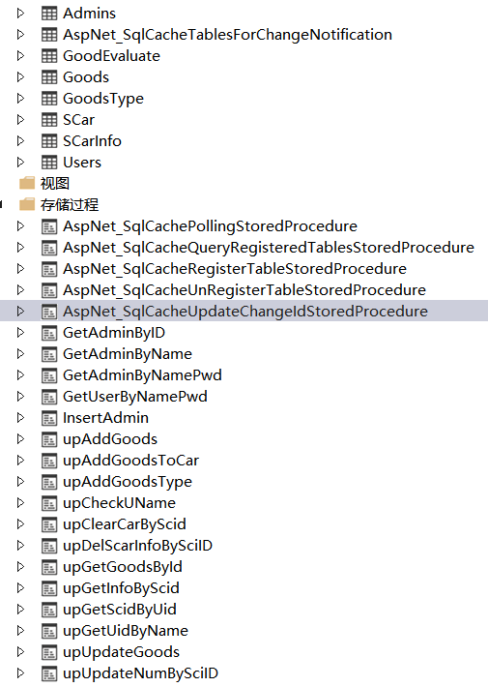

1. 详细设计和实现（60分）

详情请在移动数据下访问：

http://zjshop.azurewebsites.net/UserManager/UserLogin.aspx

1. 用户控件设计；

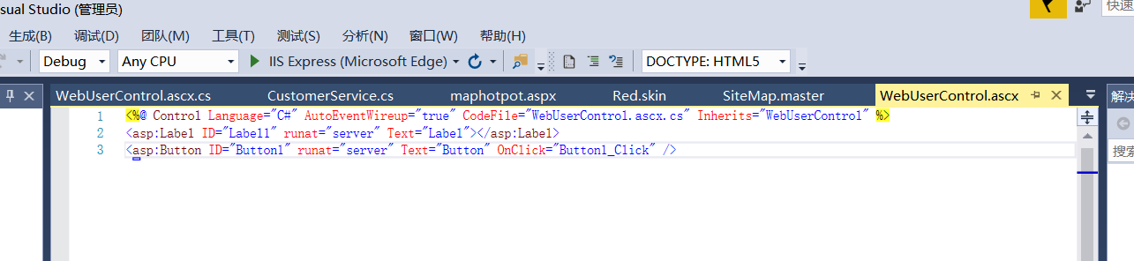

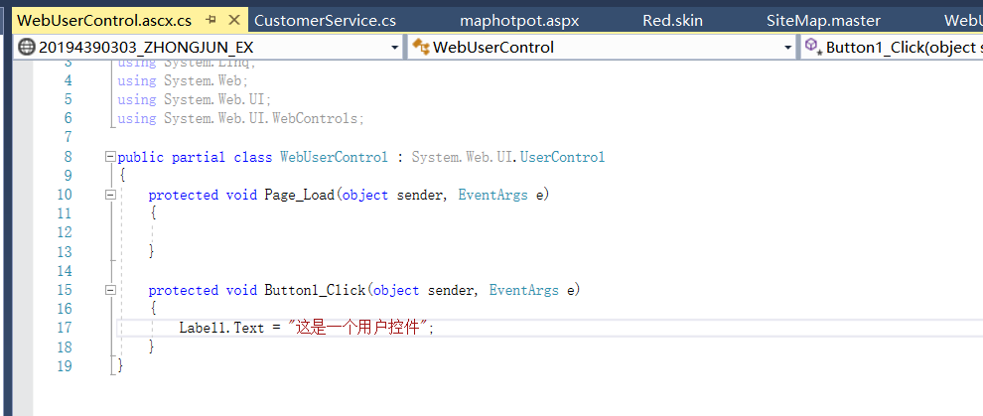

1. 前台显示面设计；

主要为模板页：

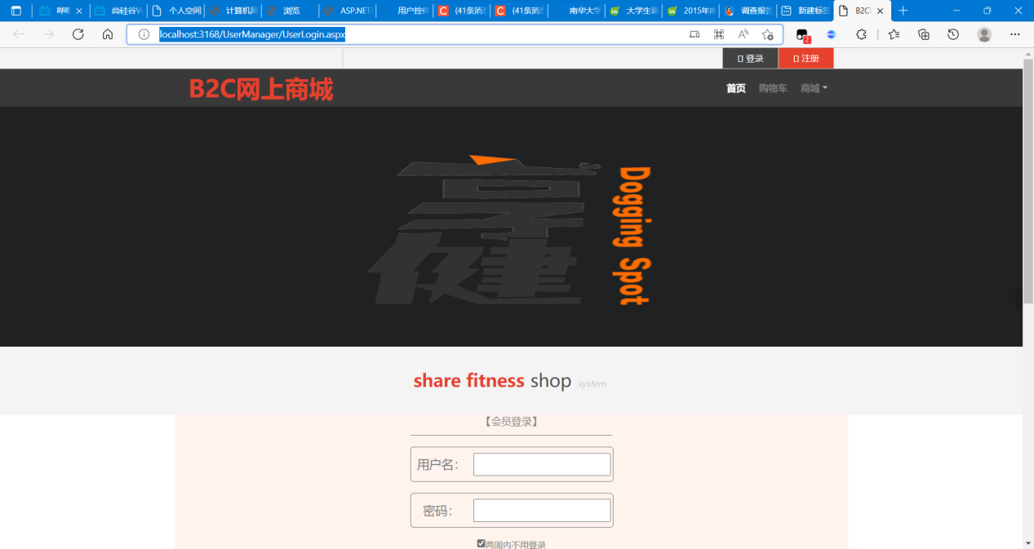

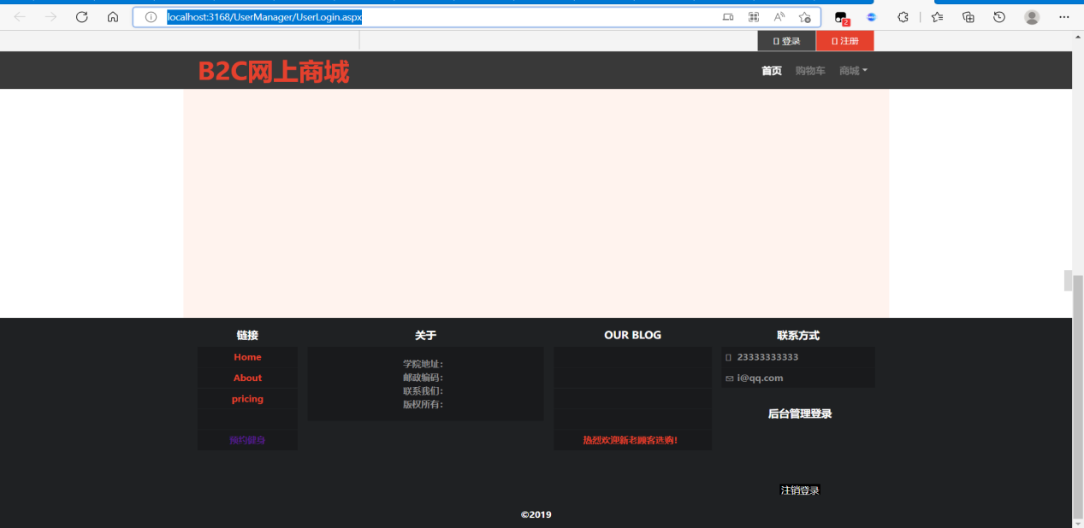

<%@ Master Language="C#" AutoEventWireup="true" CodeBehind="Default.master.cs" Inherits="ShoppingCity.Default1" %>

<!DOCTYPE html>

<html xmlns="http://www.w3.org/1999/xhtml">

<head runat="server">

<meta http-equiv="Content-Type" content="text/html; charset=utf-8" />

<title>B2C网上商城</title>

<asp:ContentPlaceHolder ID="head" runat="server">

</asp:ContentPlaceHolder>

<link type="text/css" rel="stylesheet" href="css/glyphicons.css" />

<link type="text/css" rel="stylesheet" href="css/font-awesome.min.css" />

<link type="text/css" rel="stylesheet" href="css/style.css" />

<link type="text/css" rel="stylesheet" href="css/index.css" />

<script type="text/javascript" src="../JS/jquery-3.4.1.min.js"></script>

<script type="text/javascript" src="../JS/pictures.js"></script>

<style type="text/css">

.imagess {

width: 100%;

height: 356px;

}

</style>

</head>

<body>

<form id="form1" runat="server">

<div id="header">

<div id="top-nav">

<div class="wrapper">

<div id="search-box">

</div>

<div id="top-menu">

<ul>

<li class="btn login">

<a href="../UserManager/UserLogin.aspx">

<span class="glyphicon glyphicon-lock"></span>

登录

</a>

</li>

<li class="btn register">

<a href="../UserManager/UserRegister.aspx">

<span class="glyphicon glyphicon-user"></span>

注册

</a>

</li>

</ul>

</div>

</div>

</div>

<div id="nav">

<div class="wrapper">

<h1 class="logo">B2C网上商城</h1>

<ul class="nav-menu">

<li class="selected"><a href="../GoodsManager/GoodsList.aspx">首页</a></li>

<li><a href="../ShoppingCarManage.aspx">购物车</a></li>

<li class="menu-btn">

<a href="#">商城 <span class="arrow"></span></a>

<ul class="sub-menu">

<li><a href="#">商品类别</a></li>

<li><a href="#">商品详情</a></li>

<li><a href="../ShoppingCarManage.aspx">购物车</a></li>

</ul>

</li>

</ul>

</div>

</div>

</div>

<div id="banner">

<div class="wrapper1" style="position: relative;">

<asp:Image ID="myimgg" CssClass="imagess" runat="server" ImageUrl="~/images/3 - 副本.png"/>

</div>

</div>

<div id="awesome">

<span id="text-primary">share fitness</span>

<span id="text-features">shop</span>

<span id="hidden-phone">system</span>

</div>

<div id="content" class="wrapper2">

<div class="contents">

<asp:ContentPlaceHolder ID="ContentPlaceHolder1" runat="server">

</asp:ContentPlaceHolder>

</div>

</div>

<div id="footer">

<div class="wrapper">

<div class="foot-top">

<div class="quick-links left">

<h4>链接</h4>

<ul>

<li><a>Home</a></li>

<li><a>About</a></li>

<li><a>pricing</a></li>

<li><a href="https://www.mezzp.com"></a></li>

<li><a href="http://thezjface.azurewebsites.net/login.aspx">预约健身</a></li>

</ul>

</div>

<div class="about left">

<h4>关于</h4>

<p style:"display">

学院地址：<br />

邮政编码：

<br />

联系我们：

<br />

版权所有：

</p>

</div>

<div class="out-blog left">

<h4>OUR BLOG</h4>

<ul>

<li><a></a></li>

<li><a></a></li>

<li><a></a></li>

<li><a></a></li>

<li><a>热烈欢迎新老顾客选购！</a></li>

</ul>

</div>

<div class="contact right">

<h4>联系方式</h4>

<ul>

<li><span class="glyphicon glyphicon-phone"></span>23333333333</li>

<li><span class="glyphicon glyphicon-envelope"></span>i@qq.com</li>

</ul>

</div>

<div class="social right">

<a href="../AdminsManager/AdminLogin.aspx">

<h4>后台管理登录</h4>

<p>&nbsp;</p>

<asp:Button ID="Button1" runat="server" BackColor="Black" BorderStyle="None" ForeColor="White" Height="16px" OnClick="Button1_Click" Text="注销登录" Width="57px" />

</a>

</div>

<div class="clearfix"></div>

</div>

<div class="copyright">

<span>©2019</span>

<a href=""></a>

</div>

</div>

</div>

</form>

</body>

</html>

1. 用户注册和登录模块设计；

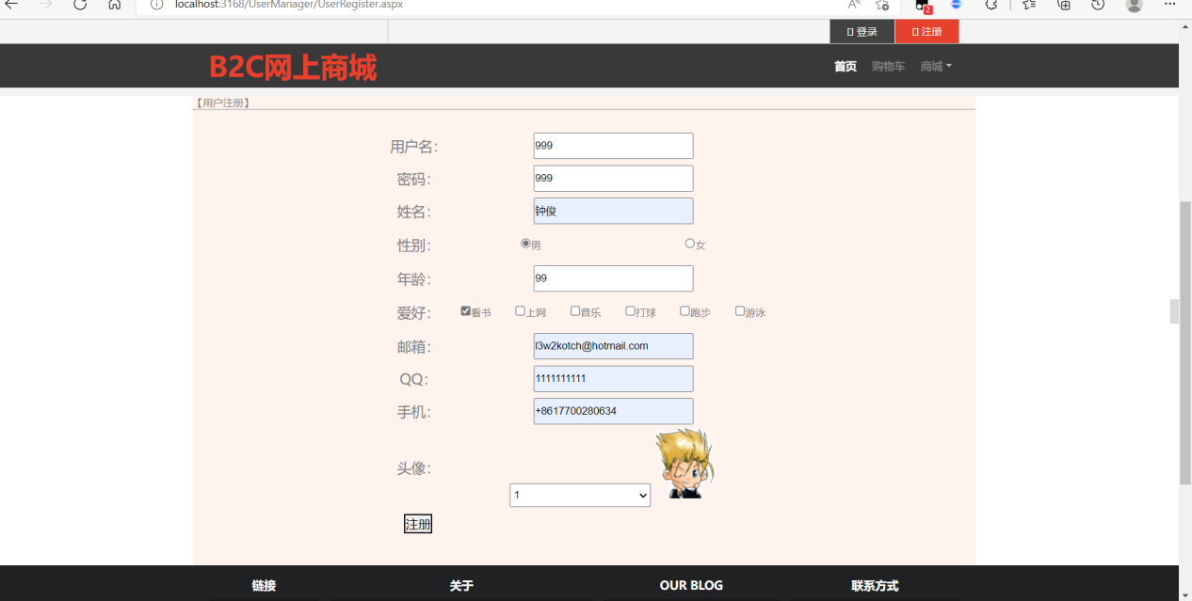

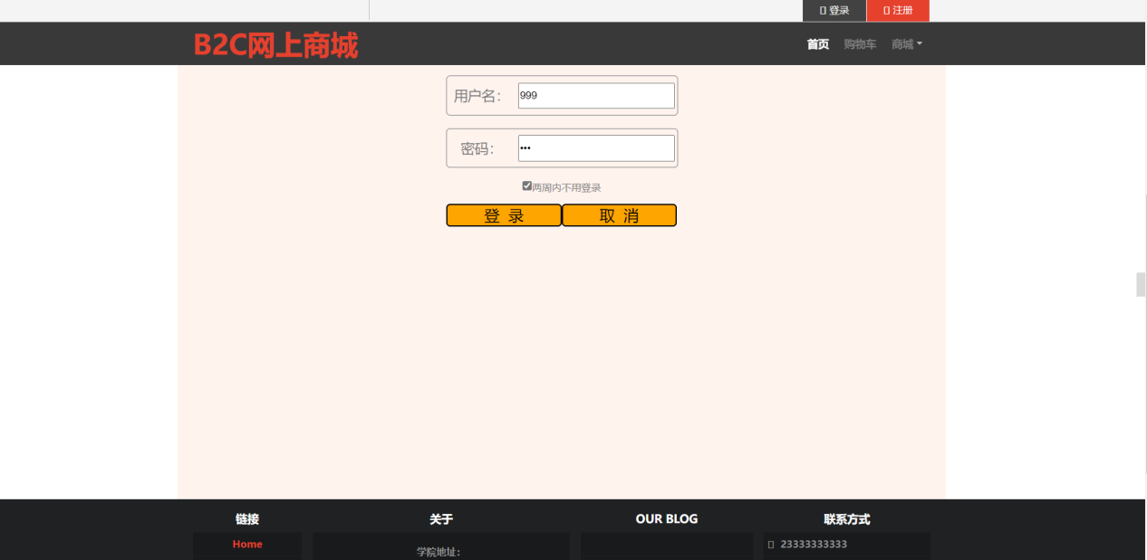

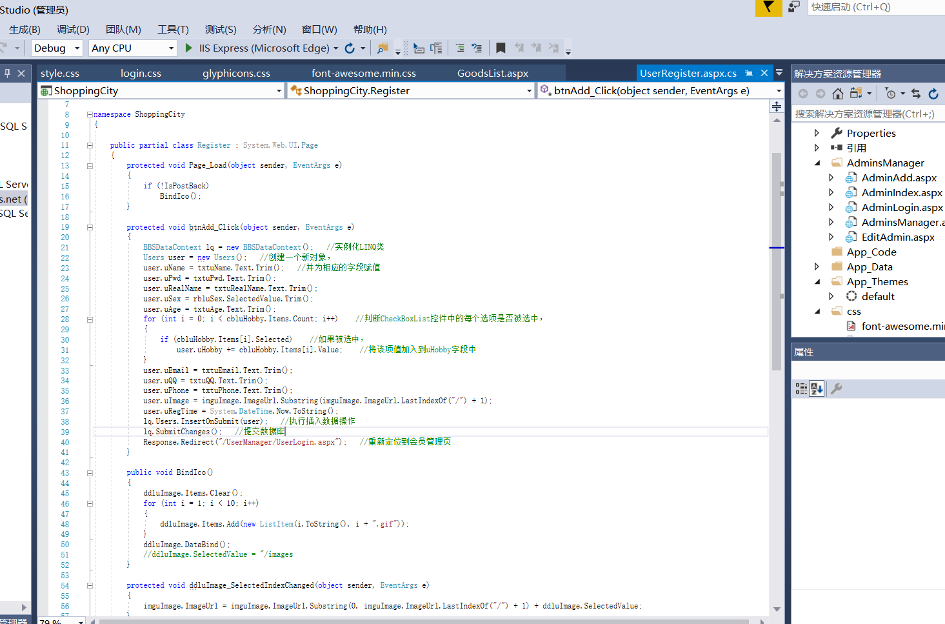

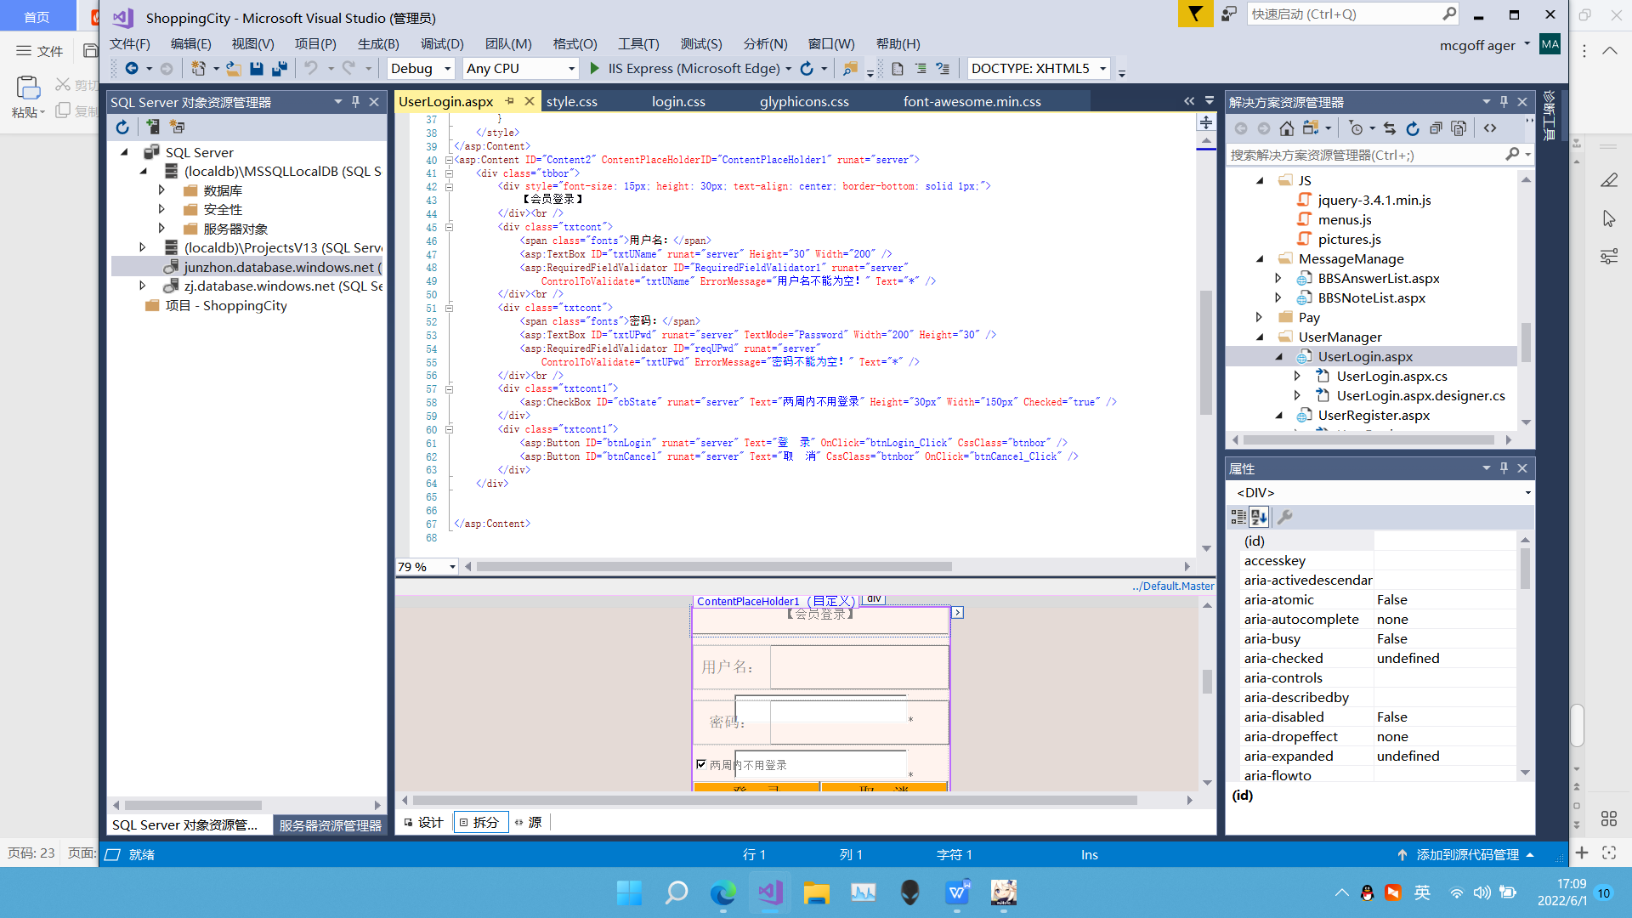

1. 购物车模块设计；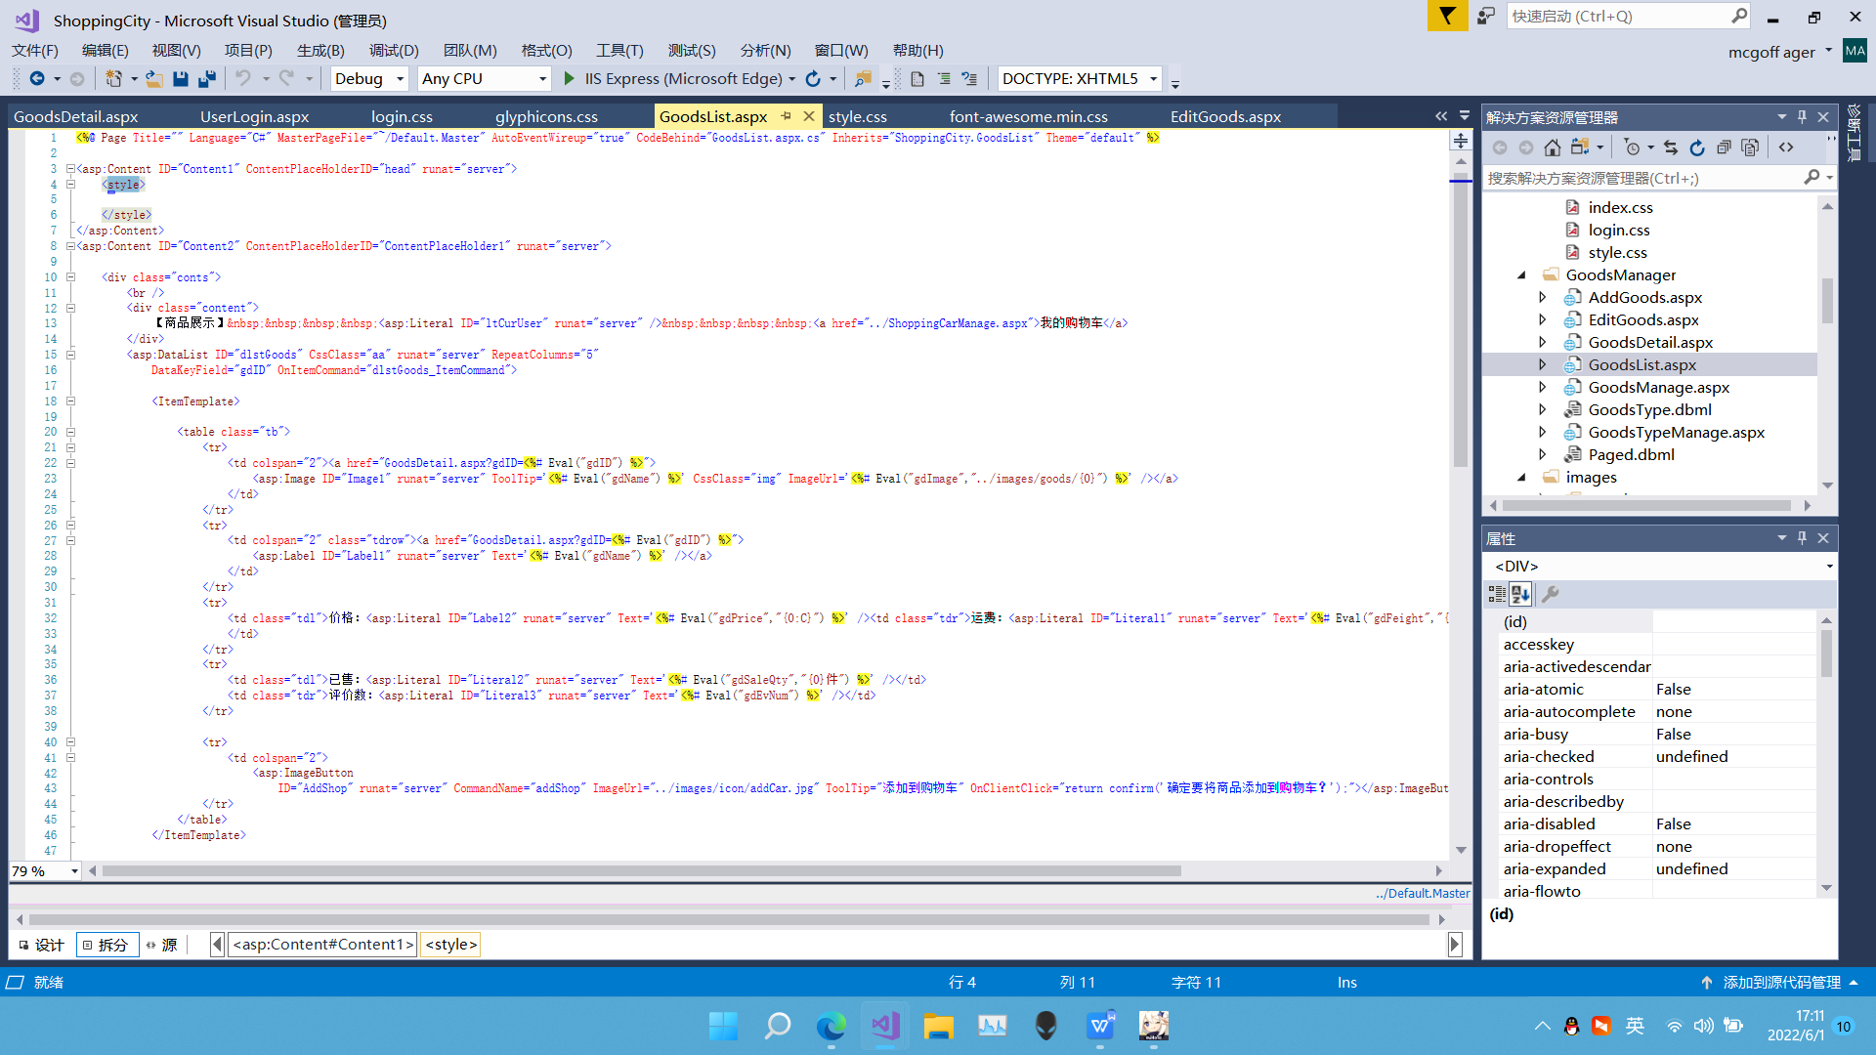

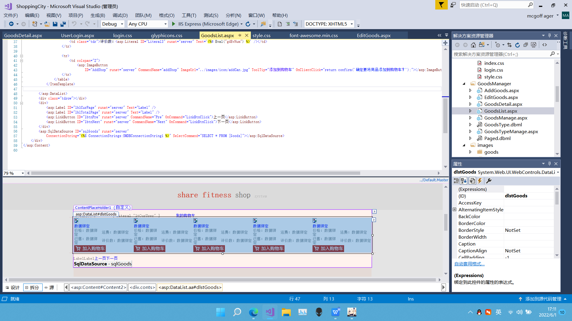

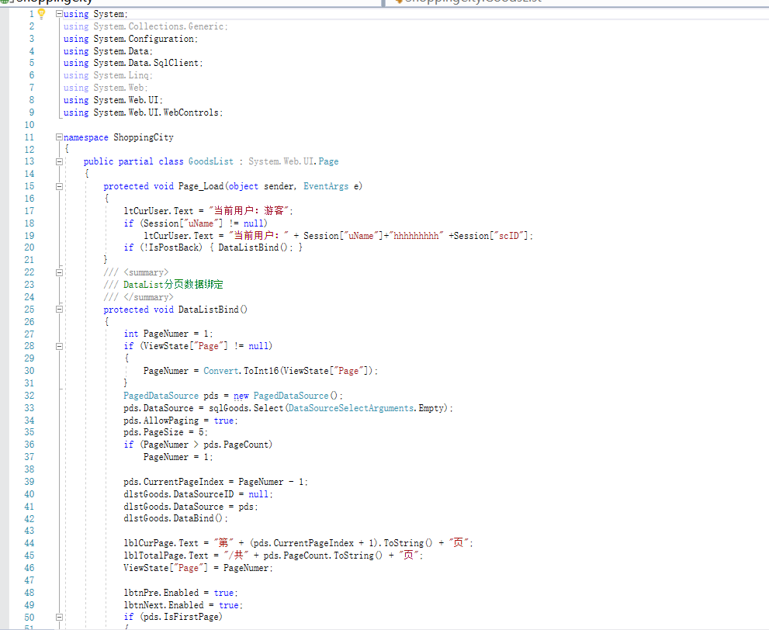

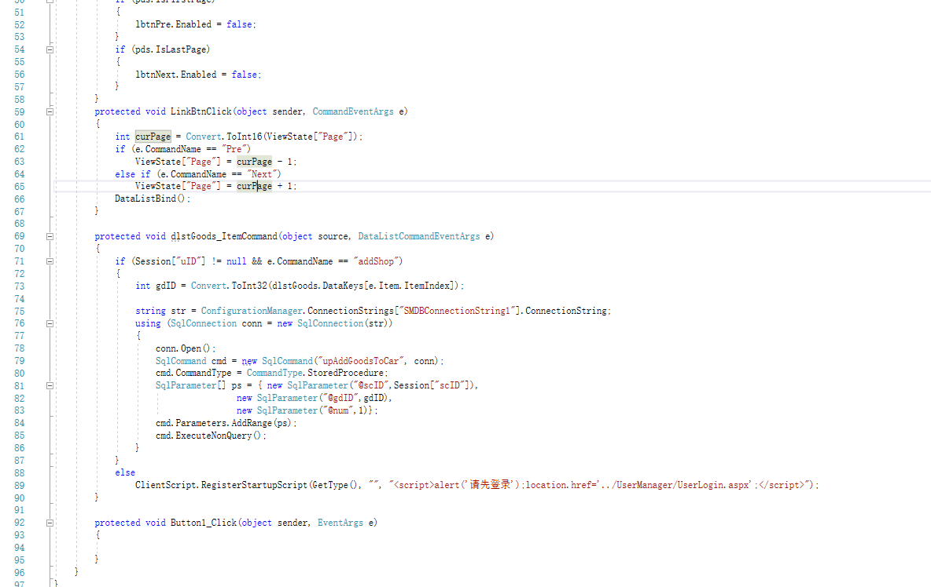

1. 后台管理模块设计。

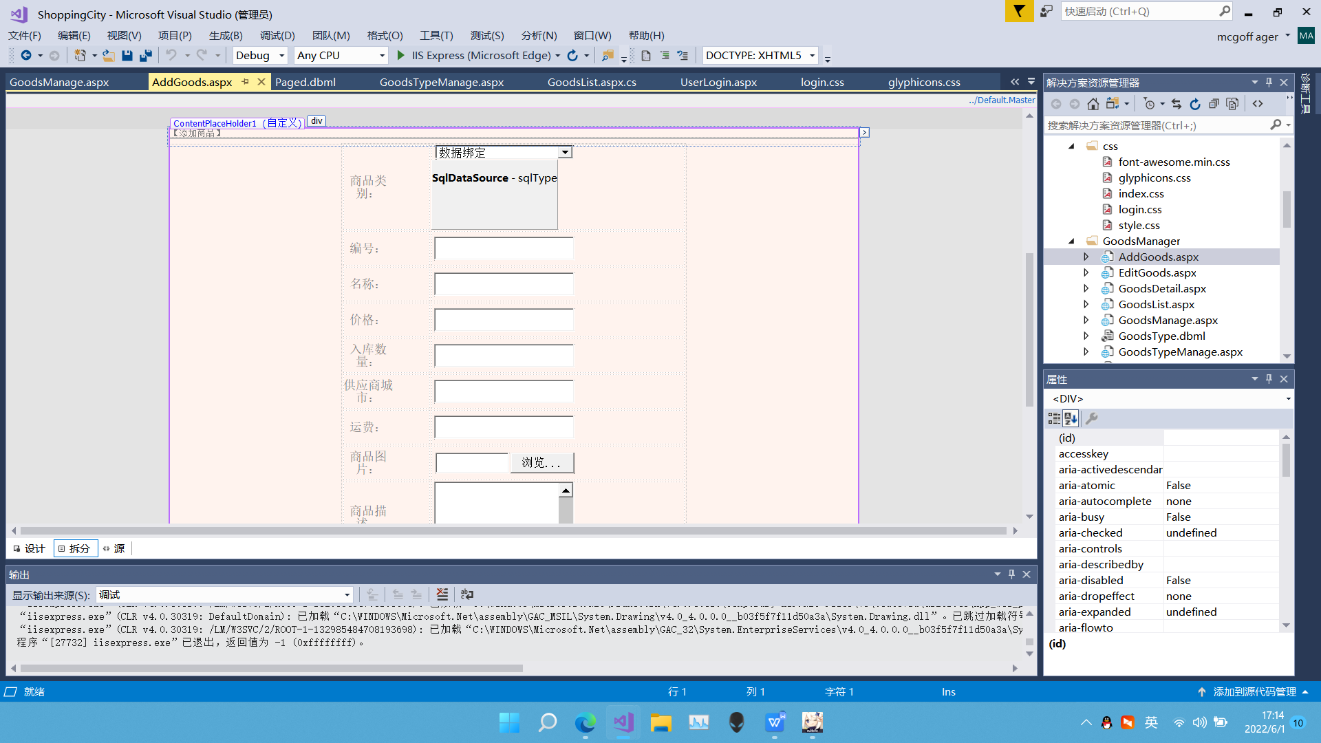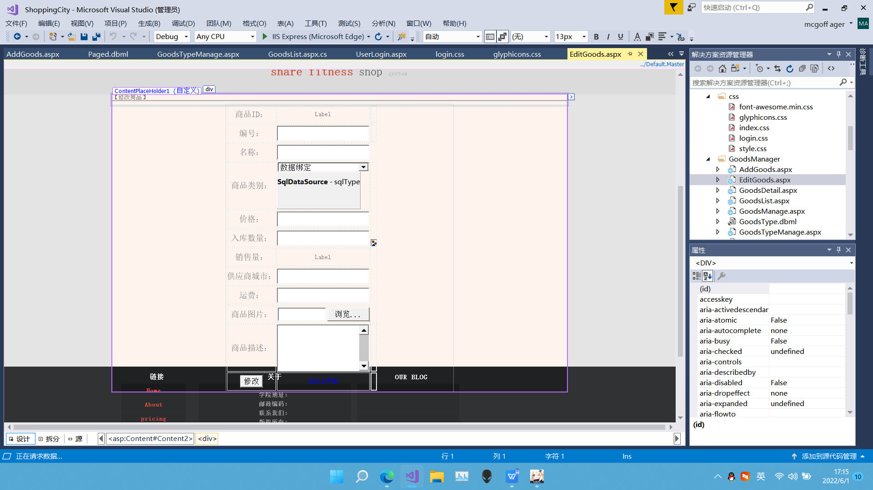

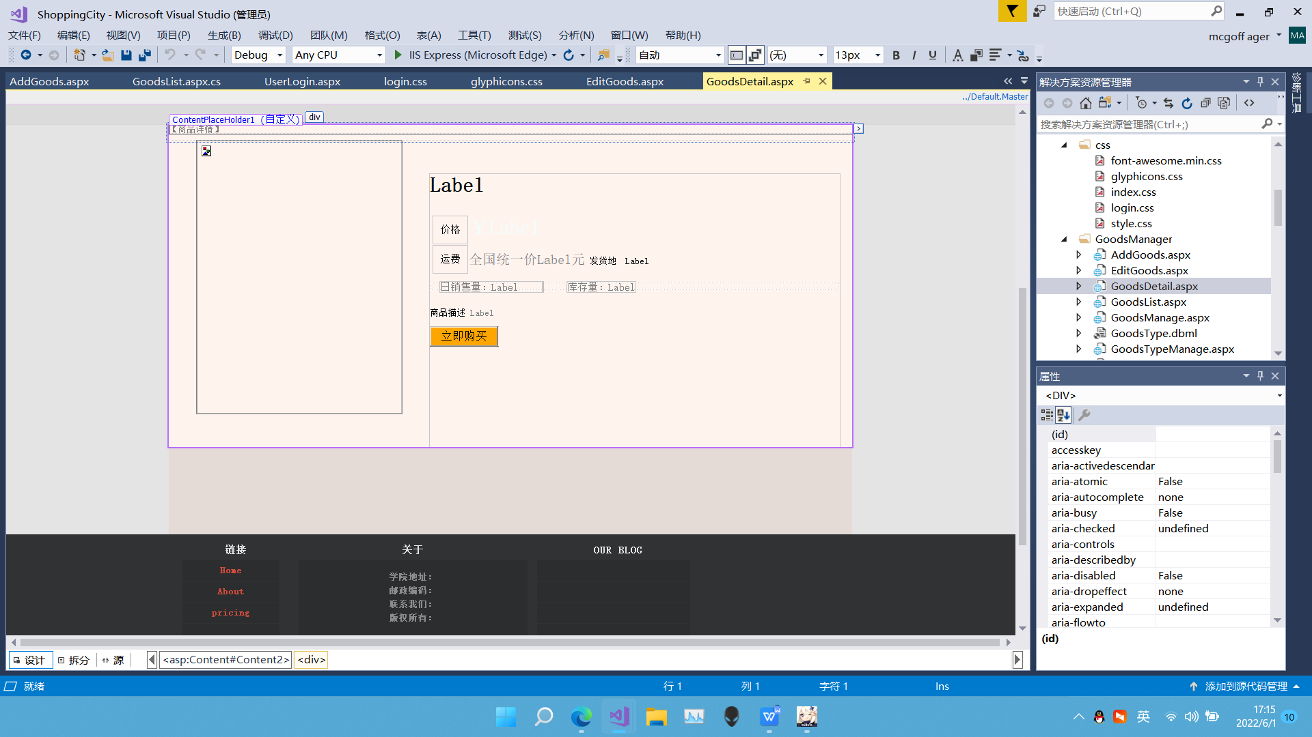

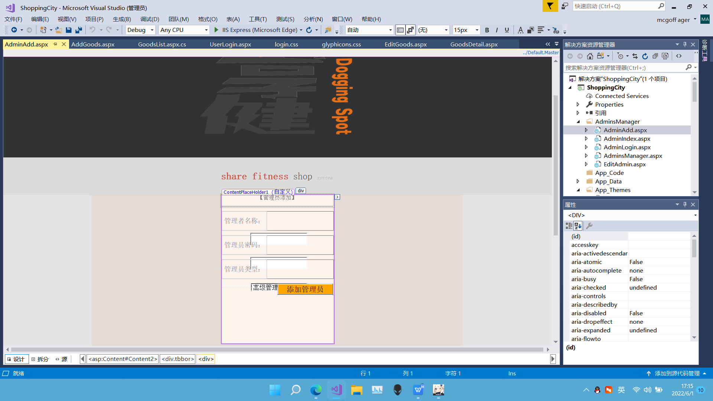

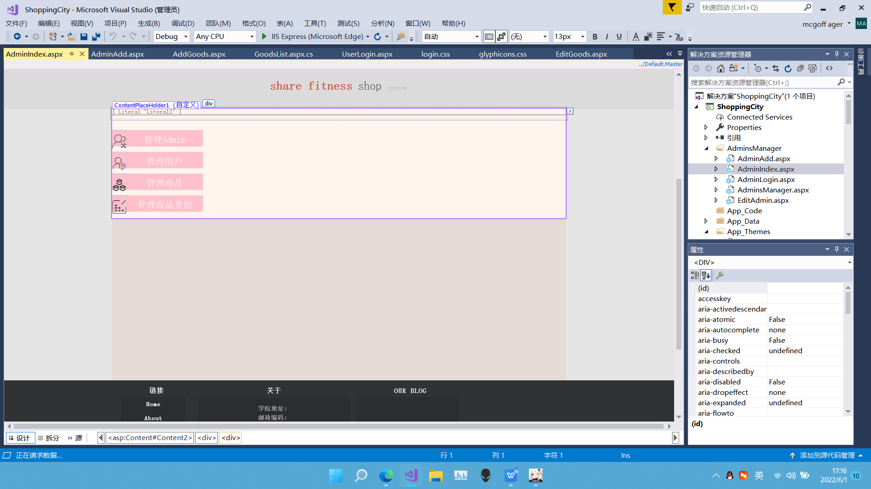

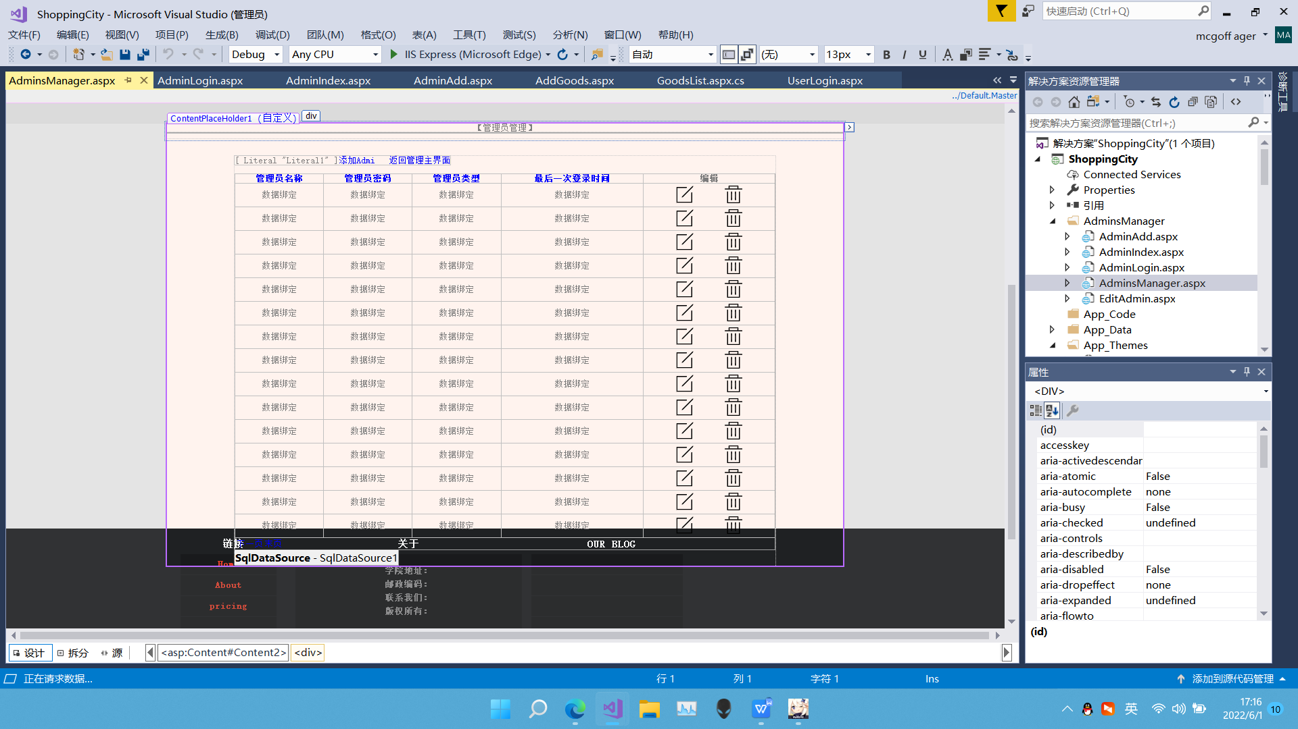

1. 总结（10分）
2. 本项目实现了一些什么功能，还有哪些功能没有完成，有什么计划或方法去完成；

本项目实现了基础的商品挑选管理，用户登录注册的功能，还有支付功能尚因为不符合国家规定暂时无法开通。且因为服务器防火墙原因WIFI，校园网等网络或导致无法成功连接数据库，请使用时尽量用手机热点流量进行，修改方法为移植到安卓APP上（已实现，在附录）。

还有SQL版的乱码问题，出现在SQL SERVER的安装设置上。默认安装时系统默认的排序规则是拉丁文的排序规则，但一般人在安装时没有考虑到这一点，安装时只是点取下一步，安装完成后，造成了SQL版在使用过程中出现乱码。解决方法：修改排序规则。如果是新建数据库，可以在建立数据时指定排序规则，记得选中文简体（Chinese_PRC_CS_AI_WS）；如果数据库中已经有数据，则转换 编码会失败。因为目前使用的云数据库存储了其他项目信息不方便改动，或可另开数据库进行转换编码操作后再重写回本项目数据库。

1. 通过本课程的学习和项目的设计本人有什么收获，存在什么问题，应该怎么解决。

通过本课程的学习和项目设计，本人学会了集成的Microsoft配套网络开发，利用Azure可以非常方便的将自己的项目发布到服务器并公开访问。并借此学习了许多服务器的知识，包括网关的运用，数据库的配置等，并因自己兴趣而摸索了https连接的相关知识，和国内的百度云，腾讯云，华为云等云服务提供商进行了简单的业务交流，在百度云获取了域名，并为域名备案，在腾讯云为域名添加SSL证书，和CDN分组转发加速，在华为云的域名服务器配置节点，最后在Azure云服务配置自定义域。这让我学习到了不在课本中，却又非常重要的知识。